Хижняк Юрий Андреевич
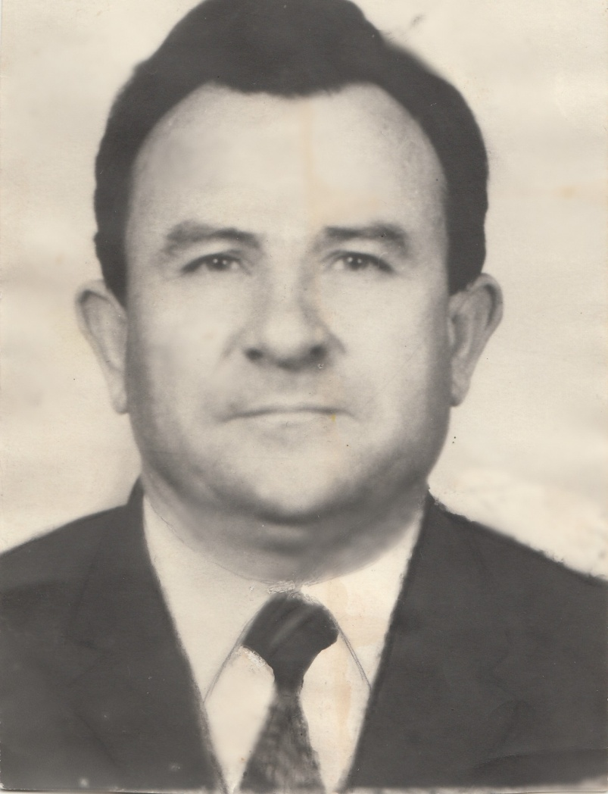
Хижняк Юрий Андреевич родился в станице Ясенской Ейского района 14 сентября 1935 года. С 1959 года Юрий Андреевич Хижняк работал главным агрономом вышеупомянутого колхоза, в труде проявлял полную самоотдачу, был замечен и в 1969 году был избран председателем хозяйства. Он продолжил славные начинания своего предшественника Хахулина Николая Григорьевича. В годы председательства Юрия Андреевича в селе Маламино (колхоз им. Калинина) развивалась инфраструктура: отсыпались и асфальтировались дороги, проводилась всеобщая электрификация, а так же ремонт уже существующих линий электропередач, произвелась газификация, позволившая колхозникам почти полностью отказаться от архаичной системы печного обогрева жилищ, а так же создана разветвленная система водоснабжения.
Юрий Андреевич в 1971 году был награжден орденом «Знак Почёта», а в 1973 году – Орденом «Трудового Красного Знамени».
В 1980 году добровольно оставил пост руководителя исполнительной власти района и решил вернуться в родной колхоз имени Калинина.
Калининцы ликвидировали задолженность колхоза за 3 года, хозяйство неоднократно выходило победителем различных трудовых соревнований по урожайности зерновых, сахарной свеклы, по темпам и качеству проведения полевых работ. Помимо всего не забывали и о работниках, продолжалось строительство жилья, газификация и электрификация хозяйства.
Юрий Андреевич Хижняк проработал председателем колхоза имени Калинина вплоть до выхода на заслуженный отдых, который состоялся в 1998 году.

